DFT6302智能蓄电池远程放电监测仪
技术规范书
Ver:1.0

深圳市东宸智造科技有限公司

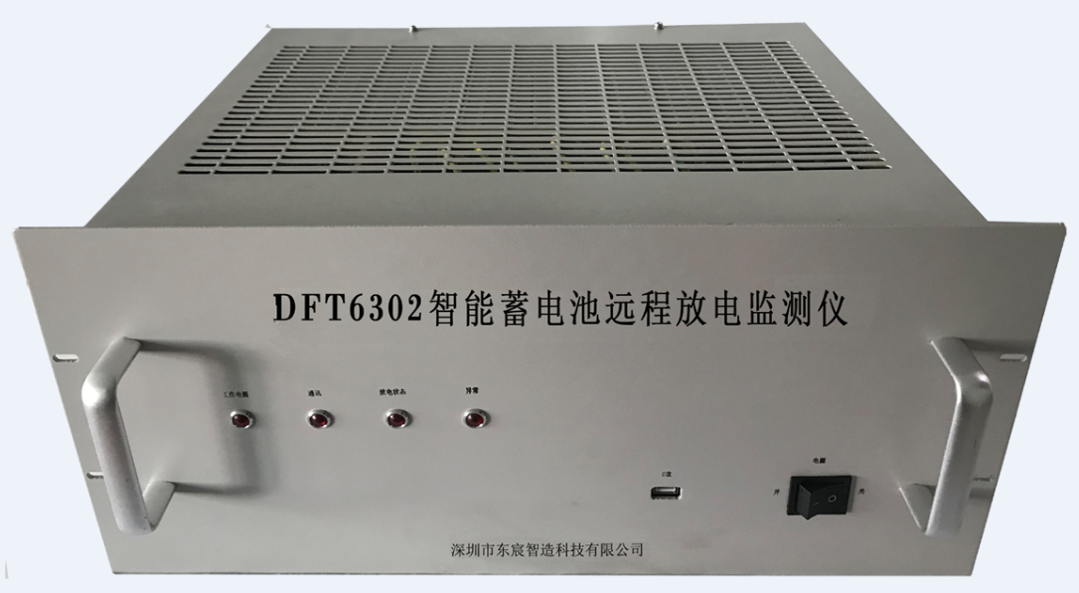

一、概述
该仪器是专门针对蓄电池组进行核对性放电实验、容量测试、电池组日常维护、工程验收以及其它直流电源带载能力的测试而设计。
该仪器功耗部分采用新型PTC陶瓷电阻作为放电负载，完全避免了红热现象，安全可靠无污染。各种放电参数设定完成后，自动完成整个恒流放电过程。完全实现智能化。使整个放电过程更安全。
该仪器系列符合标准9英寸机柜安装标准，安装测试工作简捷、轻松，大大降低了专业维护人员的劳动强度，也提高了放电测试的科学性和智能化。

二、 功能特点
- 采用PTC陶瓷电阻，避免了红热现象，使整个放电过程更安全。
- 通过RS485通讯，对设备进行操作。
- 设备安装、调试、维护简便，各采集模块前后采用隔离技术，安全性、可靠性程度高
- 通过USB接口升级软件。
- 自动保护功能，设定放电时长到、放电容量到；蓄电池组电压低于设定的最低保护电压；负载连线出现异常等，自动停止放电并报警，同时自动记录停机方式。
- 可设定测试/放电终止条件，包括单体电池电压、电池组终止电压、放电电流、放电时间。

三、技术指标
型号 | 放电电流 | 电池组电压 | 放电终止电压 | 供电电源
220V80A | 0～80A | DC220V | 176～275V可调 | AC220±15%  DC220V
测量精度 |  | 电压测量精度：0.5% 电流测量精度：1%
通讯接口 |  | RS485
采样间隔 |  | 5s～1min
散热方式 |  | 强制风冷
工作环境 |  | 温度0℃～50℃ 湿度5%～90%
设备尺寸 |  | 5U机箱
放电电缆线规格 |  | 不小于40平方，不超过5米

四、远程放电示意图
